проект

**СОВЕТ ДЕПУТАТОВ**

**ГОРОДСКОГО ПОСЕЛЕНИЯ «ГОРОД ВЯЗЕМСКИЙ»**

**ВЯЗЕМСКОГО МУНИЦИПАЛЬНОГО РАЙОНА**

**ХАБАРОВСКОГО КРАЯ**

**РЕШЕНИЕ**

от ______ 2022 № .

г. Вяземский

Хабаровского края

Об утверждении границ территории

для осуществления территориального

общественного самоуправления

В соответствии с Федеральным законом от 06.10.2003 №131-Ф «Об общих принципах организации местного самоуправления в Российской Федерации, Уставом городского поселения «Город Вяземский» Вяземского муниципального района Хабаровского края, Положением о территориальном общественном самоуправлении в городском поселении «Город Вяземский», утвержденным решением Совета депутатов городского поселения «Город Вяземский» Вяземского муниципального района Хабаровского края от 29.06.2005 № 26, заявлением жителей многоквартирного дома, проживающими по адресу: Хабаровский край, г. Вяземский, ул. Школьная, 63, Совет депутатов городского поселения «Город Вяземский» Вяземского муниципального района Хабаровского края

РЕШИЛ:

1.Утвердить границы территории для осуществления территориального общественного самоуправления жителями, проживающими по адресу: Хабаровский край, г. Вяземский, ул. Школьная, 63, в пределах существующего плана генеральной застройки дома ул. Школьная, 63.

- придомовая территория дома ул. Школьная, 63.

2. Контроль за выполнением настоящего решения возложить на комиссию по социальным вопросам( Лещук А.Г.)

3. Настоящее решение вступает в силу после его официального опубликования.

Председатель Совета депутатов Глава городского поселения

___________Г.А. Жигалина ____________С.В. Хотинец

Утверждены

Решением Совета депутатов городского поселения «Город Вяземский» Вяземского муниципального района Хабаровского края

от _______ 2022 №

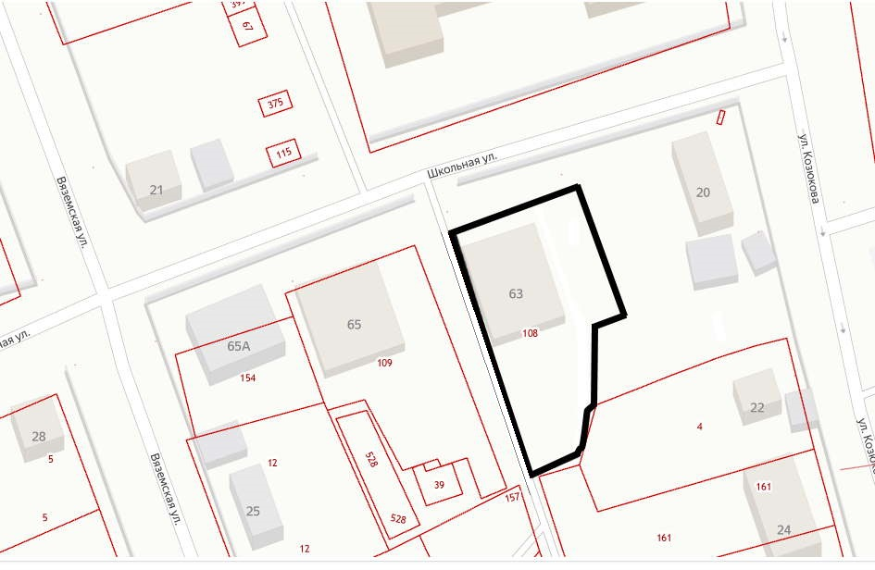

Пояснительная записка

В связи с обращением инициативной группы жителей многоквартирного дома по ул. Школьная. 63 в Совет депутатов городского поселения «Город Вяземский» с просьбой об утверждении границ территориального общественного самоуправления, в соответствии с Федеральным законом от 06.10.2003 №131-Ф «Об общих принципах организации местного самоуправления в Российской Федерации, Уставом городского поселения «Город Вяземский» Вяземского муниципального района Хабаровского края, Положением о территориальном общественном самоуправлении в городском поселении «Город Вяземский», утвержденным решением Совета депутатов городского поселения «Город Вяземский» от 29.06.2005 № 26, предлагается на рассмотрение Совета депутатов проект решения «Об утверждении границ территории для осуществления территориального общественного самоуправления».

Председатель

Совета депутатов Г.А. Жигалина